TaniaKsiazka.pl liderem w kategorii "Kultura i sztuka" na Instagramie
Profil księgarni TaniaKsiazka.pl na Instagramie zajął w styczniu 2023 r. pierwsze miejsce w kategorii Marki - "Kultura i Sztuka" w Polsce.

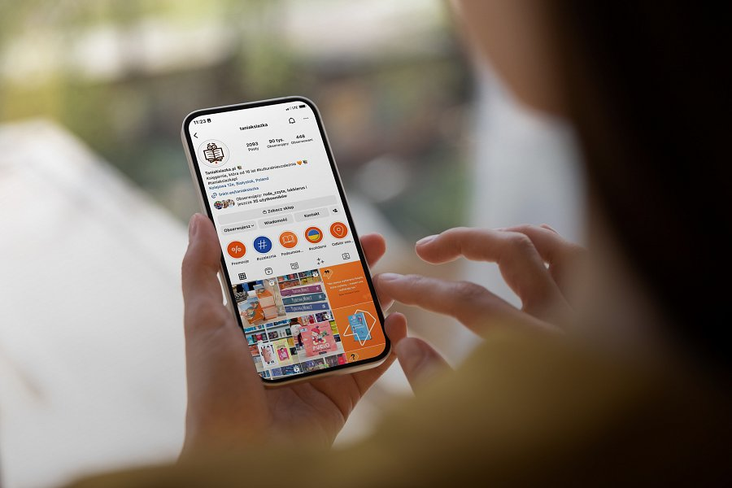
TaniaKsiazka.pl kulturalnie uzależnia na Instagramie
W raporcie opublikowanym przez firmę analityczną "Sotrender" odnotowano 0,3-procentowy wzrost liczby obserwujących księgarnię. Profil TaniaKsiazka śledzi ponad 90 tys. osób. Na drugim miejscu w tej kategorii znalazła się marka, która ma prawie dwa razy mniej użytkowników.
"Konkurencja w kategorii "Marki — Kultura i Sztuka" w Polsce jest silna. To podkreśla wyjątkowość osiągnięcia naszego profilu. Zajęcie 1. miejsca ze znaczącą przewagą nad konkurencją potwierdza, że przyjęta przez nas strategia działa i przynosi wymierne efekty. Współtworzymy społeczność zainteresowaną literaturą, bo naszą misją jest kulturalne uzależnianie m.in. od literatury" - mówi Justyna Brzezińska — Marketing Communications Manager w Gloselu (właściciel księgarni TaniaKsiazka.pl).
Tajemnica sukcesu TaniaKsiazka.pl tkwi w aktywności
Pod kątem aktywności użytkowników TaniaKsiazka zajęła w styczniu 3. miejsce (ponad 21 tys. polubień i komentarzy na profilu). Natomiast pod względem wskaźnika wszystkich aktywności na profilu w skali miesiąca (Activity Index) księgarnia z Białegostoku znalazła się na 2. miejscu.
„Jako marce zależy nam na dialogu z użytkownikami. Działania opieramy na współtworzeniu społeczności bookstagrama. Nasz profil stał się miejscem wymiany opinii na temat książek, wzajemnych poleceń, czy luźnych myśli, pobudzając wyobraźnię. Co więcej – niejednokrotnie rzucamy społeczności wyzwania, sprawdzając jej czytelniczą wiedzę. Współpracujemy też z influencerami. Ich działania w sieci z pewnością przyczyniły się do wzrostu zainteresowania literaturą młodzieżową w całym rynku książki w ostatnim czasie” - dodaje Justyna Brzezińska.

Wśród 15 najlepszych postów w kategorii "Kultura i sztuka" wpisy TaniaKsiazka.pl znalazły się 3 razy.
Sotrender powrócił do publikacji raportu "Instagram Trends Polska" w grudniu 2022 roku, po niemal 5-letniej przerwie.

TaniaKsiazka.pl to istniejąca od 2006 roku, jedna z najbardziej rozpoznawalnych księgarni online w Polsce. Jej misją jest poszerzanie grona polskich czytelników i dbałość o wysoki poziom obsługi konsumentów. W asortymencie sklepu znajduje się niemal 400 tys. produktów — książek, gier, zabawek, produktów elektronicznych i artykułów papierniczych. TaniaKsiazka.pl stale powiększa sieć stacjonarnych punktów odbioru zamówień online. Obecnie w całej Polsce ma ich 23.
TaniaKsiazka.pl od lat zdobywa branżowe nagrody — m.in. stale zajmuje najwyższe lokaty w rankingach Ceneo i Opineo. Jest też najbardziej lubiana marką e-commerce wśród Polaków, co w 2021 i 2022 r. potwierdził raport spółki SentiOne. Obecna na polskim rynku od 16 lat marka pokonała takich gigantów jak Allegro czy Amazon w kategorii „e-Commerce – sklepy internetowe”.

